Proposta de Trabalho: Objetivo 1

Teoria das Raças

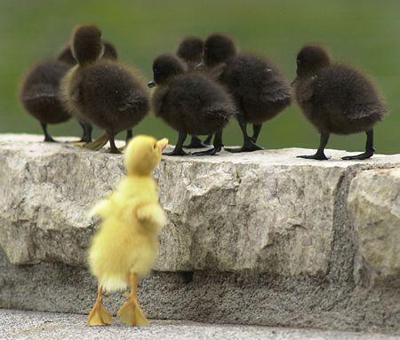

Nem todos somos iguais!!!! Seja por questões culturais, étnicas, religiosas……..
A diferença existe e está presente nas sociedades, assim como o preconceito, a intolerância à diferença.

- Comece por fazer uma introdução explicando como apareceu o conceito de raça (teoria das raças). Deve contextualizar historicamente.
- Aponte quais as raças originais que foram definidas e as características físicas analisadas.
- Defina racismo, xenofobia e discriminação.
- Diga qual é o termo que surgiu para substituir a palavra raça e explique o mesmo.
- Pesquise sobre um conflito étnico e explique o mesmo.

Indicações
Suporte | Word
Tipo de Letra | Arial ou Times New Roman
Tamanho de letra | 12 (corpo do texto); 14 (títulos); 10 (legendas)
Tipologia | Trabalho Individual
Fontes | Obrigatório a referência ao autor e data da pesquisa
Imagens | Obrigatório legendar

